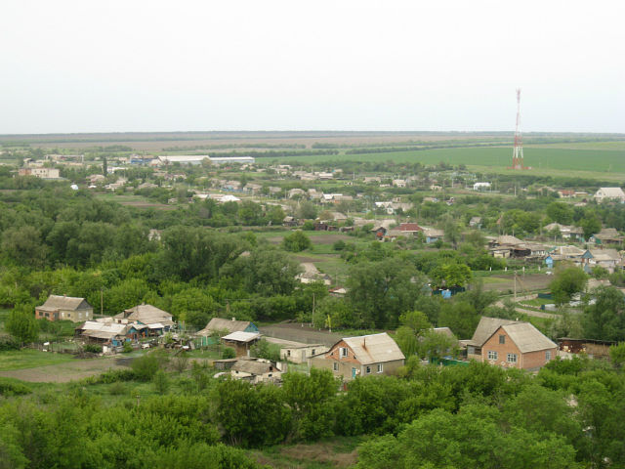

***Исполнение бюджета Волошинского сельского поселения Миллеровского района за 2016 год***

**Основные параметры бюджета Волошинского сельского поселения Миллеровского района за 2016 год**

**тыс. рублей**



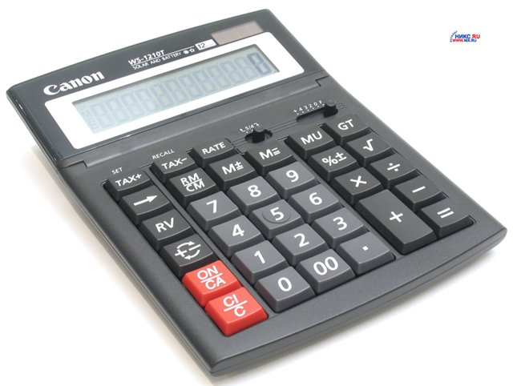

Увеличение собираемости налогов

**Обеспечена работа рабочей группы**  по осуществлению контроля за своевременностью и полнотой поступления налоговых и неналоговых доходов и сборов (Постановление Администрации Волошинского сельского поселения от 8.06.2015 № 43).

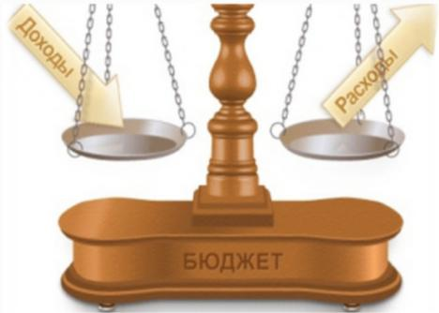

**Проведено** 4 заседаний рабочей группы

**В результате** реализации полного комплекса мер в в бюджет Волошинского сельского поселения Миллеровского района **поступило 70,7 тыс. рублей**

**Динамика поступлений доходов бюджета**

**Волошинского сельского поселения Миллеровского района**

**тыс. рублей**

107,0%

101,2%

70,8%

162,3%

99,7%

110,4%

**Динамика доходов бюджета Волошинского сельского поселения Миллеровского района в 2013-2016 гг.**

**тыс. рублей**

**Объем налоговых и неналоговых доходов бюджета Волошинского Миллеровского района в 2016 году составил 7611,7 тыс. рублей**

**тыс. рублей**

**Динамика собственных доходов бюджета Волошинского сельского поселения Миллеровского района**

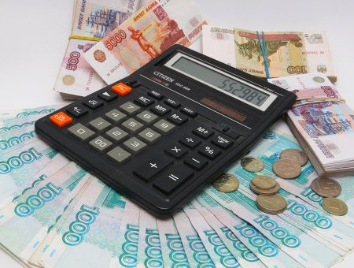**тыс. рублей**

**Структура налоговых и неналоговых доходов бюджета Волошинского сельского поселения Миллеровского района в 2016 году составил 7611,7 тыс. рублей.**

**тыс. рублей**

**Структура налоговых доходов бюджета Волошинского сельского поселения Миллеровского района в 2016 году**

Формирование и исполнение бюджета на основе 9 муниципальных программ Волошинского сельского поселения

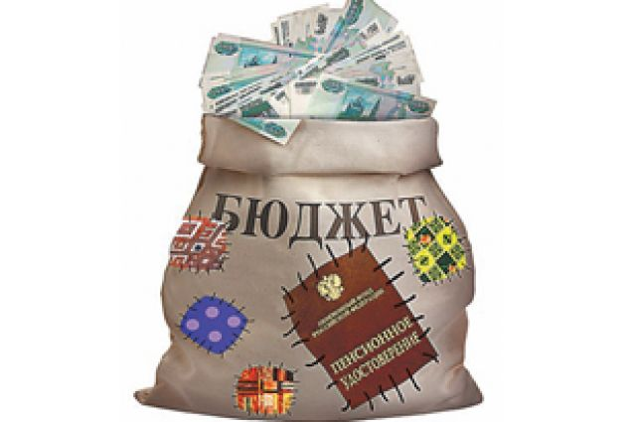

**Бюджет Волошинского сельского поселения Миллеровского района 2016 года** сформирован и исполнен **в программной структуре расходов** на основе утвержденных Администрацией Волошинского сельского поселения 9 муниципальных программ.

**На их реализацию** было **направлено** в 2016 году

**12 396,7 тыс. рублей.**

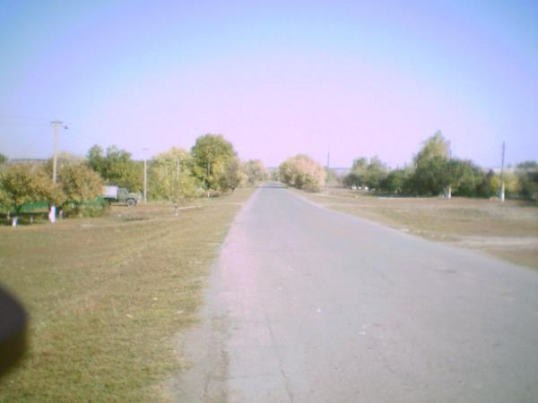

Дорожный фонд Волошинского сельского поселения

**Расходы** бюджета Волошинского сельского поселения Миллеровского района – 1927,6 тыс. рублей, из них:

* Содержание сети автомобильных дорог общего пользования и искусственных сооружений на них 1927,6 тыс. рублей.

**Динамика расходов бюджета Волошинского сельского поселения Миллеровского района на культуру**

**тыс. рублей**

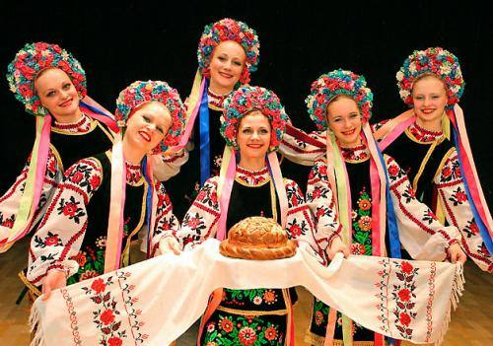

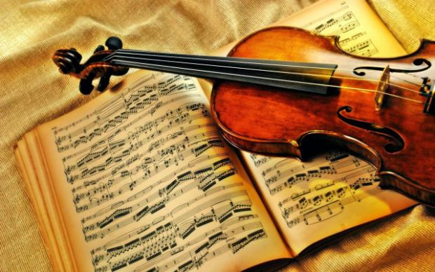**Структура расходов бюджета Волошинского сельского поселения Миллеровского района в 2016 году по отрасли «*Культура*»**

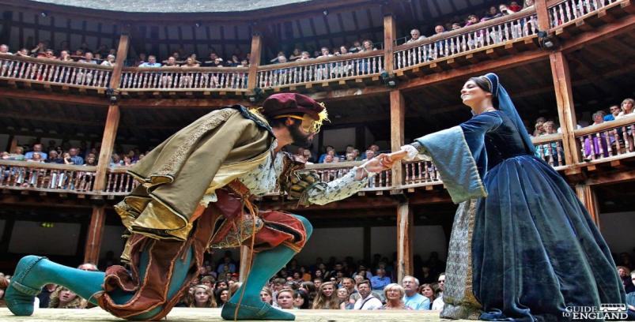

**Структура расходов бюджета Волошинского сельского поселения Миллеровского района в 2016 году 13023,3 тыс. рублей**

**Динамика расходов бюджета Волошинского сельского поселения Миллеровского района в 2014-2016 гг.**

**тыс. рублей**

**Структура муниципальных программ Миллеровского района**

**в 2016 году.**

***Всего:***

***12 396,7 тыс. рублей***

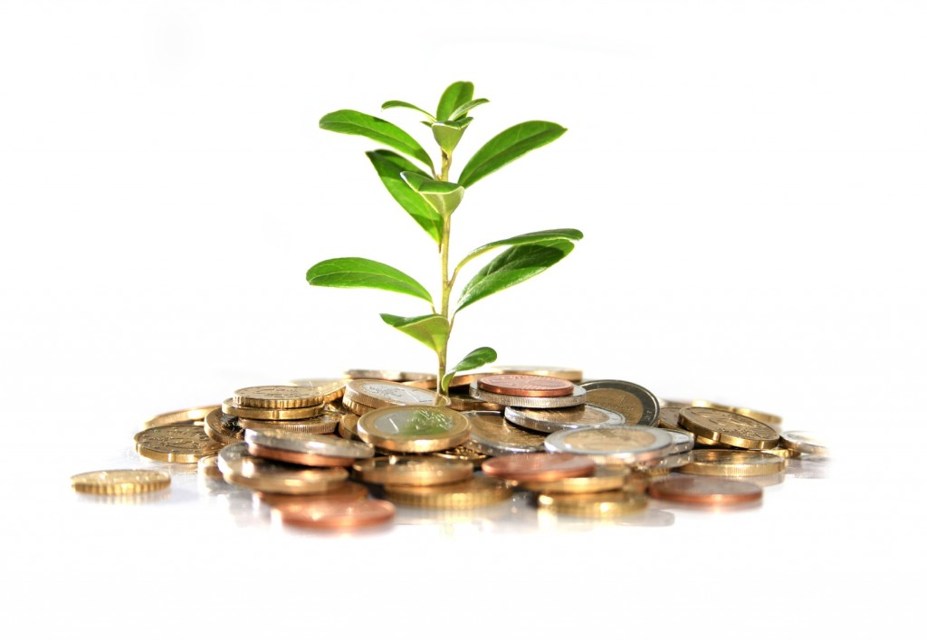

**Динамика безвозмездных поступлений от других бюджетов бюджетной системы Российской Федерации в бюджет Волошинского сельского поселения Миллеровского района**

**тыс. рублей**

**Объем безвозмездных поступлений от других бюджетов бюджетной системы Российской Федерации в консолидированный бюджет Волошинского сельского поселения Миллеровского района**

**тыс. рублей**

|  |  |  |  |  |
| --- | --- | --- | --- | --- |
| Наименование | 2013 год | 2014 год | 2015 год | 2016 год |
| Всего | 10637,0 | 4878,4 | 5689,7 | 5967,6 |
| Дотации | 3350,6 | 3697,3 | 5177,7 | 4893,7 |
| Субвенции | 149,5 | 154,6 | 164,9 | 175,0 |
| иные межбюджетные трансферты | 7136,9 | 1026,5 | 347,1 | 898,9 |